逸歡旅遊-超值韓國~特麗愛雪之城.
3D立體美術館.
愛寶樂園.塗鴉秀5日
暢快玩樂
●【愛寶樂園(含門票+自由券)】位於京畿道龍仁市，占地面積450多萬坪，是一個包括動物園、遊樂山、雪橇場、植物園等的大型主題公園。具有二十四年歷史的歡樂世界，還精心設計四季不同的主題公園：春天有櫻花、鬱金香、夏天是玫瑰的季節等，以當季獨有的色彩迎接來自各地的遊客，另有在美洲探險地區中有龍捲風、彩虹之旅、天旋地轉、禿鷹要塞等遊樂設施；在歐洲探險區中有野外舞台、宇宙探險、遊樂場等遊樂設施與表演節目；在魔幻世界地區中有挑戰急湍、空中狂舞、海盜船、宇宙戰鬥機等遊樂設施；在伊克托利亞探險地區中有北極熊、企鵝等珍奇動物及猩猩、海狗、孔雀等的精采表演節目，而地球購物中心能讓您親身體驗到在世界各地購物的快樂，令您彷如置身於奇幻的世界，帶給您終生難忘的回憶。2016新開幕愛寶樂園熊貓館：愛寶樂園熊貓館引進了超高畫質曲面屏、360度迎賓環、多螢幕遊戲、虛擬現實設備等高科技手段，建造了觀賞和體驗學習為一體的大熊貓主題設施。

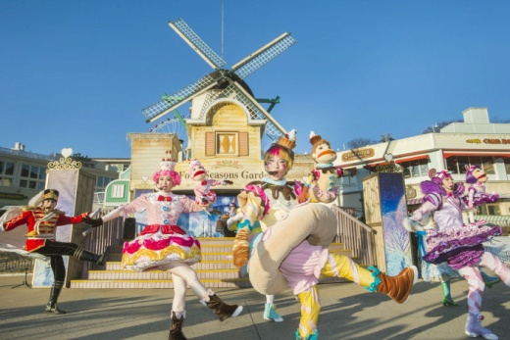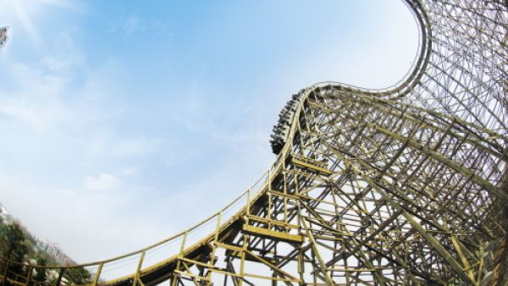
精采表演
●【HERO塗鴉秀】非語言公演塗鴉秀[HERO]是一場顛覆大家想像的美術表演塗鴉，將作畫過程原封不動地搬上舞臺，直接呈現在觀眾面前。不僅是韓國最初的的美術公演。美術與戲劇、音樂劇結合，約80分鐘的表演裡，演員會將作畫的過程完整呈現給觀眾。
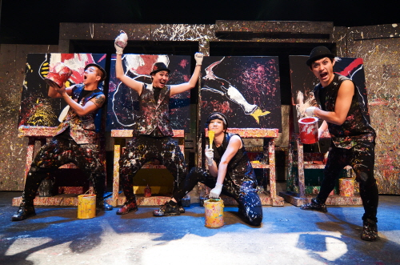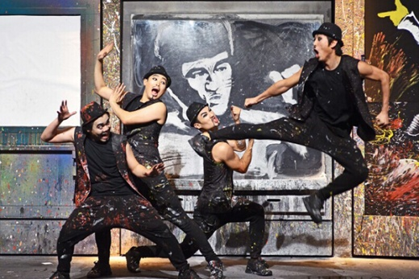
娛樂文化
●【青瓦台】韓國政治中心青瓦臺(類似總統府)最顯著的特徵就是它的青瓦，利用了共約15萬塊青瓦所築成。
●【清溪川】《見證韓國治水奇蹟》2005年經復原後，成為首爾市觀光景點。
●【光化門廣場~世宗大王展示館】 朝鮮第4代君王世宗大王(世宗，1397~1450，在位1418~1450)創制韓文，留下科學、文化藝術與軍事政策等大韓民國歷史上最燦爛的偉績。
●【特麗愛3D立體幻覺美術館+冰雕展示館】觀賞齊聚歐州各國世界名畫家的作品，將其原著巧妙的加以變化，分門別類的擺放在這主題館館內，具藝術性科學性的教學，讓參觀的遊客們對繪畫有突破性的改觀。
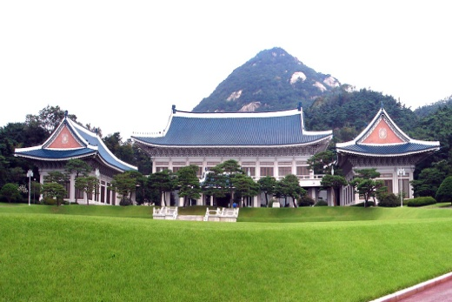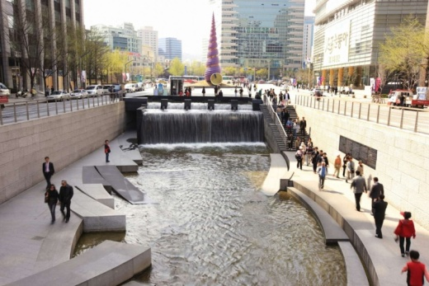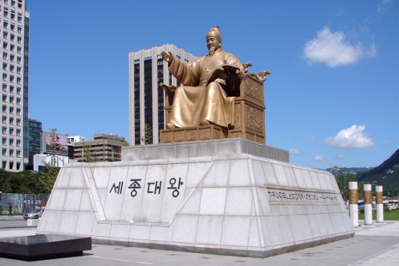
恣意逛街
●【東大門市場】《韓國最大露天市場》最大的批發零售購物區。
●【明洞商圈】明洞擁有吸引人群的獨特魅力，不管是要買飾品、運動鞋、皮鞋、靴子，或是中高價的商品，在明洞都可以找得到。
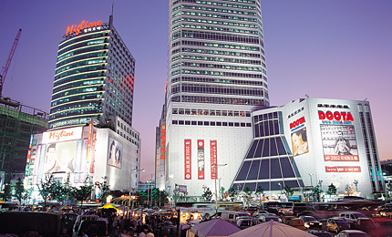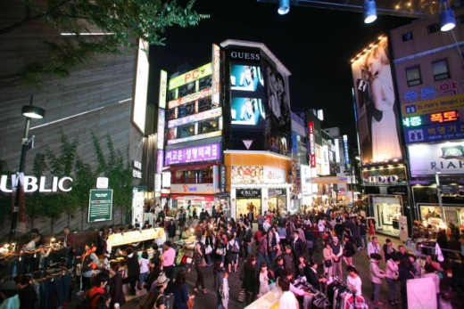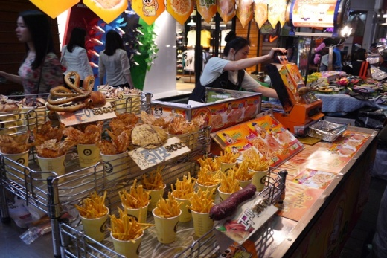
搭乘航空 | 出發日(每週) | 出發地 | 目的地 | 航班 | 出發時間 | 抵達時間
中華航空  (冬季班表) | 二、六 | 桃園TPE | 仁川 ICN | CI 162 | 16：35 | 20：05
 |  | 仁川 ICN | 桃園TPE | CI 163 | 21：05 | 22：55
中華航空  (夏季班表) | 二 | 桃園TPE | 仁川 ICN | CI 162 | 16：10 | 19 : 45
 |  | 仁川 ICN | 桃園TPE | CI 163 | 20 : 45 | 22 : 25
 | 六 | 桃園TPE | 仁川 ICN | CI 162 | 16 : 10 | 19 : 45
 |  | 仁川 ICN | 桃園TPE | CI 163 | 22 : 05 | 23 : 45
(航班時間僅供參考，正確時間請以出發說明會資料為主)
第1天 | 桃園/仁川
本日集合於「桃園國際機場」團體櫃台前；由親切熱忱的服務人員為您辦理出境手續。抵達後專車前往飯店，養足精神，準備展開迷人的韓國之旅。
早餐 | 敬請自理 | 午餐 | 敬請自理 | 晚餐 | 機上套餐
住宿 | GIMPO LINE或WESTVILLE或ONGIN GRAND或SUWON或EASYRESIDENCE或RIO或DIAMOND或同級

第2天 | 驪州OUTLET－韓流文化體驗(人蔘牛奶汁、傳統韓餅、泡菜體驗、韓服寫真)－愛寶樂園（賽福瑞動物野生世界、四季花園、MONKEY VALLEY夢幻猴林探險+LostVally迷失峽谷+Sky cruise纜車）】（含門票+自由券）
【驪州OUTLET名品街】於2007年6月開幕，總共有八萬坪的賣場空間，販賣國內外120個國際品牌，Anna Sui、Dolce & Gabbana、Emporio Armani、Gucci等，其動線及空間都有極良好的設計，有別於一般。在一年之中都有25%-65%的折扣，就是這間OUTLET的魅力所在之處。除了世界名牌之外，並有韓國國內自創品牌及一些DIY的創意店，成為韓國旅遊購物的最佳新選擇。
【韓流文化體驗】
★品嚐人蔘牛奶汁：讓您充份達到美容及身體健康之療效。
★泡菜體驗館：由老師傅講解山東大白菜的醃漬及泡菜醃料的製作過程，接著在師父的帶領下再由貴賓們戴上乾淨的手套一層一層的刷在大白菜葉中，在融洽的氣氛中完成泡菜製作。
★韓服寫真體驗：安排親自穿著傳統韓服，韓服的線條兼具曲線與直線之美，尤其是女式韓服的短上衣和長裙上薄下厚，端莊閑雅，透露著東方思想和超世脫俗之美的完美結合。
【愛寶樂園(含門票+自由券)】位於京畿道龍仁市，占地面積450多萬坪，是一個包括動物園、遊樂山、雪橇場、植物園等的大型主題公園。具有二十四年歷史的歡樂世界，還精心設計四季不同的主題公園：春天有櫻花、鬱金香、夏天是玫瑰的季節等，以當季獨有的色彩迎接來自各地的遊客，另有在美洲探險地區中有龍捲風、彩虹之旅、天旋地轉、禿鷹要塞等遊樂設施；在歐洲探險區中有野外舞台、宇宙探險、遊樂場等遊樂設施與表演節目；在魔幻世界地區中有挑戰急湍、空中狂舞、海盜船、宇宙戰鬥機等遊樂設施；在伊克托利亞探險地區中有北極熊、企鵝等珍奇動物及猩猩、海狗、孔雀等的精采表演節目，而地球購物中心能讓您親身體驗到在世界各地購物的快樂，令您彷如置身於奇幻的世界，帶給您終生難忘的回憶。2016新開幕愛寶樂園熊貓館：愛寶樂園熊貓館引進了超高畫質曲面屏、360度迎賓環、多螢幕遊戲、虛擬現實設備等高科技手段，建造了觀賞和體驗學習為一體的大熊貓主題設施。
早餐 | 飯店內用 | 午餐 | 韓式烤肉吃到飽 | 晚餐 | 樂園內遊玩，敬請自理
住宿 | GIMPO LINE或WESTVILLE或ONGIN GRAND或SUWON或EASYRESIDENCE或RIO或DIAMOND或同級

第3天 | 南山N首爾塔+愛情鎖牆(不含電梯卷) －ICE MUSEUM特麗愛雪之城～特麗愛3D立體美術館－新沙洞林蔭大道【LINE FRIEND主題館】－首爾路7017市中心空中花園(2017年5月正式開放)－HERO 塗鴉秀
【南山公園+N首爾塔+愛情鎖牆】(不含電梯券) 位於首爾市中心的南山公園，樹木繁茂以及柏油路覆蓋的山路是適合散步的好地方，公園內有八角亭和朝鮮時代的烽火臺，以及可俯瞰首爾市區的首爾塔，風景非常優美。N TOWER首爾塔是欣賞首爾市全景的著名旅遊景點，被稱為首爾的象徵。
【ICE MUSEUM特麗愛雪之城】想要體驗更不一樣的冰雪奇緣，就一定要來啦!!!Ice Museum特麗愛雪之程是Trickeye特力愛3D美術館自主企劃並營運的冰雕體驗美術館。並且通過多種形式的燈光從內部及外部照射冰雕，呈現給遊客夢幻且神祕的冰雪世界。在這裡還有小小冰宮….冰製的冰宮、廚具、傢俱、麋鹿雪橇，還有大人小孩都喜歡的冰製溜滑梯…..快來體驗冰雪冒險吧!
【特麗愛3D立體幻覺美術館+冰雕展示館】觀賞齊聚歐州各國世界名畫家的作品，將其原著巧妙的加以變化，分門別類的擺放在這主題館館內，具藝術性科學性的教學，讓參觀的遊客們對繪畫有突破性的改觀；其巧妙的利用視覺感觀上的遠近感、燈光折射的明暗度以及3D立體圖案，讓人產生錯覺，彷彿身入其中對藝術產生共鳴。
【新沙洞LINE熊大主題館】韓國自創的通訊軟體LINE不僅深受亞洲人喜愛，連通訊軟體中的貼圖也儼然成為明星，繼明洞後，今年2月底在新沙洞林蔭道開設了樓高四層的旗艦主題館！大大的招牌在林蔭道上顯得格外醒目，一進門就可以看到一隻更大的巨無霸熊大玩偶，館內充滿了所有LINE裡頭的各種主題玩偶，整體設計充滿了樂園氛圍。
【首爾路7017市中心空中花園】首爾路7017項目是指首爾站高架橋由”車行道”再生為“人行道”，將被切斷的首爾站一帶整體重生，盼促進地區活性化與城市中心的活力擴散，也做為以人為本城市再生的開端。由1970年竣工的首爾站高架道路改造而成的人行步道「首爾路7017」，整條步道化為美麗的空中花園，讓人可以在綠意環繞下恣意漫步首爾空中，俯瞰城市的各個角落。
首爾路7017人行步道主要可分為萬里洞廣場、玫瑰廣場、退溪路廣場、木蓮廣場、漢陽都城路等五大主題空間。整條步道不僅以2萬4千多棵花卉與樹木植栽點綴，設於步道各處高約4公尺的柱子，也在夕陽西下後變為景觀照明，隱隱綽綽的燈光映照周邊的樹木與步道，帶來迥異於白天的另一種風情。首爾路7017最特別的，在於能以不同的視角欣賞首爾。在高達17公尺的橋上，可以毫無遮擋地將南山首爾塔等景觀一覽無遺。而步道還能連接南大門市場所在的會賢站、南山天橋、首爾站廣場等17條路線，20分鐘內就能抵達首爾站附近的主要景點。
【HERO塗鴉秀】非語言公演塗鴉秀[HERO]是一場顛覆大家想像的美術表演塗鴉，將作畫過程原封不動地搬上舞臺，直接呈現在觀眾面前。不僅是韓國最初的的美術公演。美術與戲劇、音樂劇結合，約80分鐘的表演裡，演員會將作畫的過程完整呈現給觀眾。總共會有10多樣美術作品誕生，以各式各樣的素材技巧帶給觀眾們驚喜與感動。
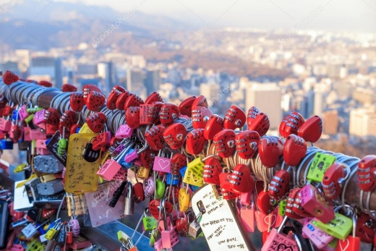
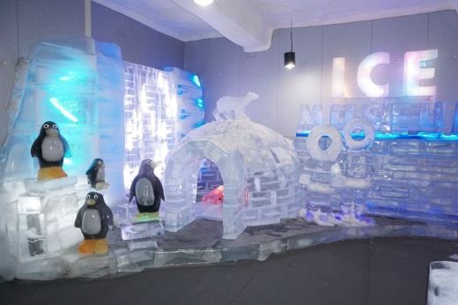
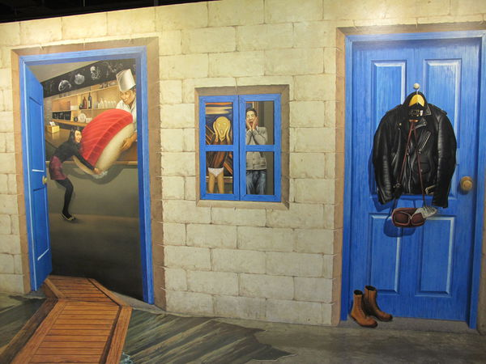

早餐 | 飯店內用 | 午餐 | 宋家馬鈴薯豬骨湯+季節小菜 | 晚餐 | 石鍋拌飯+涮涮鍋
住宿 | GIMPO LINE或WESTVILLE或ONGIN GRAND或SUWON或EASYRESIDENCE或RIO或DIAMOND或同級

第4天 | 青瓦臺總統府－北村韓屋村+三清洞－人蔘專賣店－保肝寶－彩妝坊(贈送精美小禮品)－光化門廣場【世宗大王展示館】－土產店－明洞購物天堂
【青瓦臺】是韓國總統的官邸。主要由本館、迎賓館、春秋館、綠地園、無窮花花園、七宮等建築物所組成。象徵著韓國總統府精神的本館屋頂，利用了共約15萬塊青瓦所築成，與曲線條屋頂相映成趣，呈現出韓國之美，青瓦臺也因此得名。本館內設有總統辦公室、會客室、會議室和起居室等。
【北村韓屋村】在此可感受到融合現代與傳統的美，體驗不同魅力的傳統文化，深受外國觀光客們喜愛。北村韓屋村為擁有600年歷史的傳統居住地區，完整保持著朝鮮時代上流社會曾居住的瓦房與舊巷道，依據米其林旅遊指南描述，令人聯想到從中世紀開始王公貴族們住宅聚集的巴黎左岸的貴族資本主義傳統。
【三清洞文化街】是首爾內充滿獨特風味的街道之一。左右座落有朝鮮時代王族居住的景福宮與別宮之昌德宮，北有青瓦台，南有仁寺洞，為首爾區內風水最佳的地點之一。自古山水相伴，自然景觀優美，山明水秀，居住在此的人們也人品優良，因而此地被‘三清洞’。三清洞不僅因為傳統韓屋而出名，在韓屋面貌中又帶點現代感，位於大街小巷內的特色咖啡廳與藝廊等也是三清洞受歡迎的原因之一。
【韓國人蔘專賣店】被喻為現代人良藥的高麗人蔘，其治療及預防疾病的效能備受肯定。
【保肝寶】韓國特產保肝靈利用純正中藥草研發出來的保肝靈，證明對其現代人文明病肝炎有卓越的療效，在此已廠商價直接銷售顧客。
【彩妝坊】(贈送精美小禮品) 挑選最新款最hito彩粧品，打造出時尚流行彩粧，永遠跟上時代潮流尖端。
【世宗大王展示館】朝鮮第4代君王世宗大王(世宗，1397~1450，在位1418~1450)創制韓文，留下科學、文化藝術與軍事政策等大韓民國歷史上最燦爛的偉績，從位於光化門廣場內，世宗大王銅像後方的通道進入後，可參觀以世宗大王的功績為主題的世宗故事館。
【土產專賣店】在此您可選購各式韓國道地土產，著名泡菜及海苔、韓劇飾品...等當地名產饋贈親友。
【首爾明洞商圈逛街】和逛街畫上等號的明洞，充斥著美利來、樂天百貨公司、AVATAR、HIHARRIET等高樓層的購物中心，還有許多知名度不高卻典雅的商店。明洞擁有吸引人群的獨特魅力，不管是要買飾品、運動鞋、皮鞋、靴子，或是中高價的商品，在明洞都可以找得到。
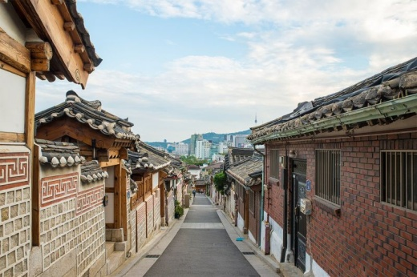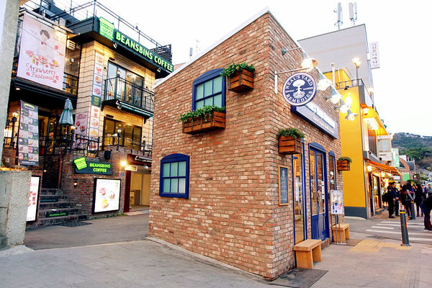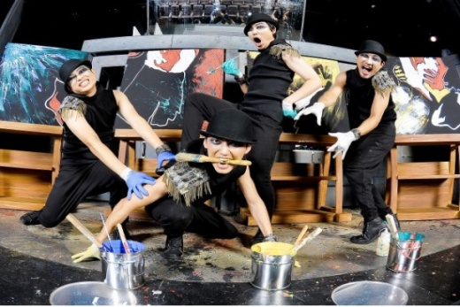
早餐 | 飯店內用 | 午餐 | 農家人參雞+麵線+人參酒 | 晚餐 | 方便逛街，敬請自理
住宿 | GIMPO LINE或WESTVILLE或ONGIN GRAND或SUWON或EASYRESIDENCE或RIO或DIAMOND或同級

第5天 | 松月洞童話村－華人街－100年傳統【廣藏市場】－東大門+清溪川－仁川/桃園

【松月洞童話村】位於首爾仁川的松月洞彩繪村，將想像中的童話世界真實呈現！一幢幢可愛的馬卡龍小房屋，排排坐落在蜿蜒的曲徑小巷內，讓人驚豔的是屋外一幅幅繽紛的彩繪壁畫，有可愛的小鹿斑比、小紅帽、白雪公主，就連東方民間傳說七仙女和海底龍宮也有呢！絕不能錯過的長頸鹿階梯、糖果屋可愛度大爆表，可是知名部落客大推的留影地點喔！
【韓國華人街】仁川華人街內大部份是華僑所開的中式餐館，在華人街的中國風建築中，您不但能在異國找到親切感，若是您不適應韓國辛辣的口味，您還可以在此得到脾胃上的解放。華人街是在韓國規模最大的一條華人街。早在1883年濟物浦港（現仁川港）開港後，清朝設立領事館，此後中國山東的商人陸續到這里居住，開始形成。
【廣藏市場】現今的主要商品以絲綢、綿麻布料(韓服)、紡織品(西服、洋裝)、女性服飾製品、刺繡農、寢具、手藝品、螺鈿漆器、廚房用品、國外輸入品、蔬果、乾漁貨、祭祀用品、生鮮、肉品、蔬菜等，具有相當大量的交易規模，可以稱為値得驕傲的綜合性市場。現在已被指定為世界觀光的景點，是來到韓國的外國觀光客必訪景點之一。
【東大門綜合市場】是韓國最大的批發零售購物區，總是充滿來購物的遊客，東大門擁有26個購物中心，超過30,000家的專門商店，以及超過50,000家的製造商聚集在這裡，所以“逛街”就等於和 “東大門”畫上等號。雖然明洞、弘大、黎大的物品樣式多樣，也很適合逛街，但是想要購買更低廉划算物品的話，還是比不上東大門。東大門購物區是由10棟大型建築所組成的，從絲綢、衣服、鞋子、運動用品、配管工具、電器產品、辦公室用具、玩具等，想像到的應有盡有，想買的東西，都可以在東大門找到。而且位於首爾的中心，交通非常的方便，可以輕鬆愉快地享受購物時光。
【清溪川】每到假日就封街禁止車輛進入，讓廣場、水邊空間、道路成為市民的休息與文化空間。以3色燈光照射的噴水與高4m的2段式瀑布，形成美麗的景觀。
前往機場，由導遊領隊辦理一切出境手續後，搭乘豪華班機返回台北，結束這美好愉快的韓國之旅。
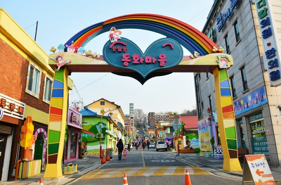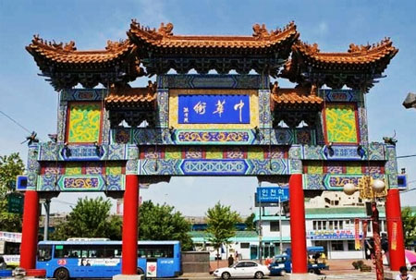
早餐 | 飯店內用 | 午餐 | 豬肉魷魚壽喜燒＋季節小菜 | 晚餐 | 方便逛街，敬請自理
住宿 | 温暖的家
註1：行程依當地實際狀況由導遊做小幅度的順序調整，但保證行程會全部走完，不便之處，尚祈鑒諒。
註2：行程表中列明之住宿順序僅為先行提供給貴賓參考，請依當團行前說明會公佈之正確資料為準。

